附件：
穗总部企业员工酷漫居优惠申请表
申请时间： 年 月 日
申请人 |  | 性别 |  | 手机
所在单位（含部、科、系） |  |  |  | 隶属总部企业名称
门店
申请产品名称
申请人
签名

酷漫居团购优惠二维码
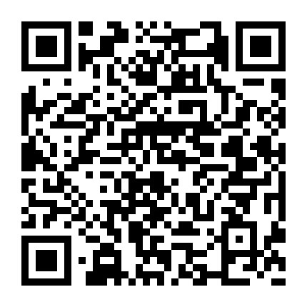
经典儿童房设计案例
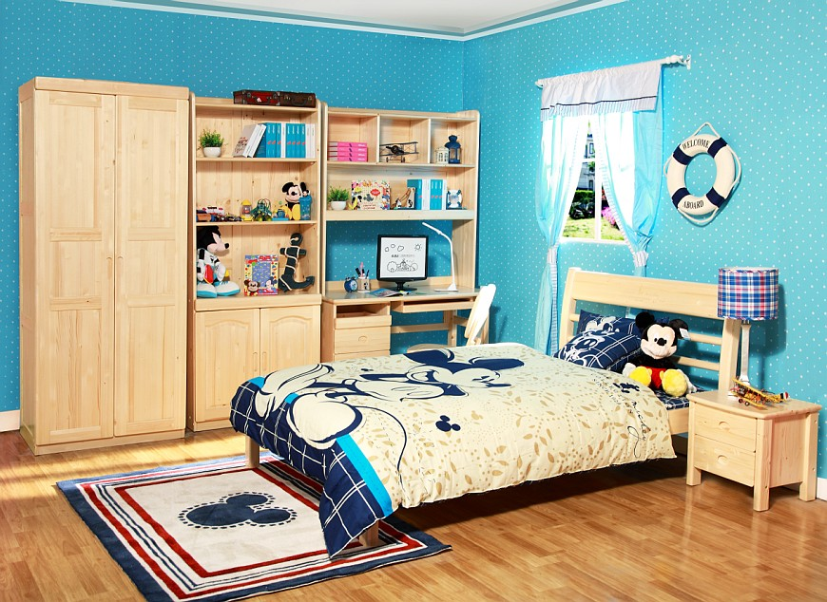

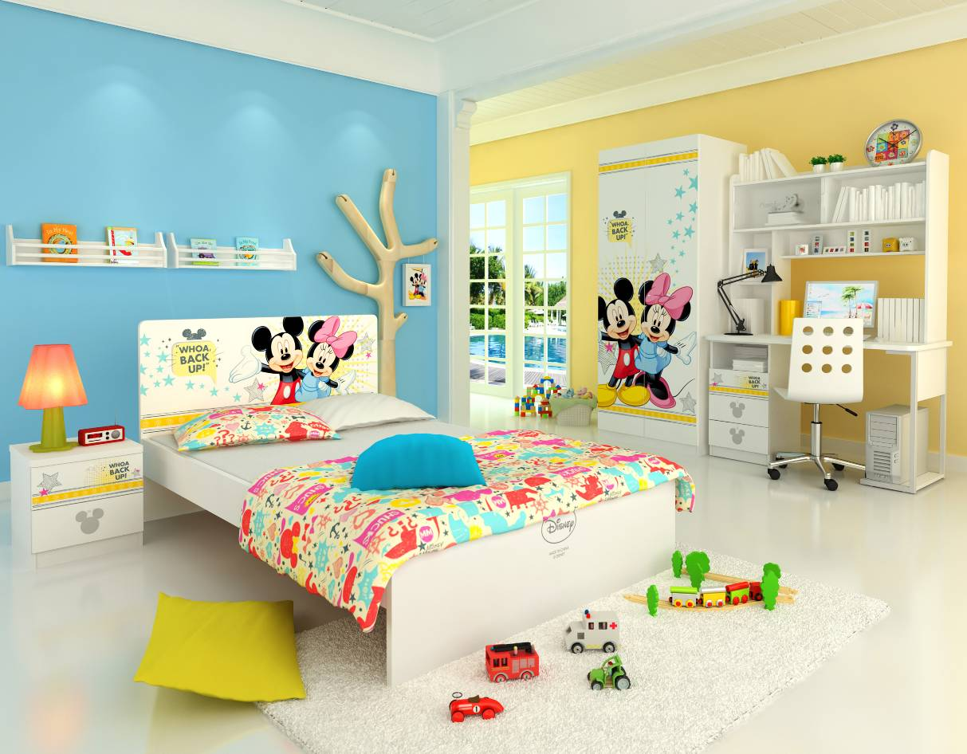
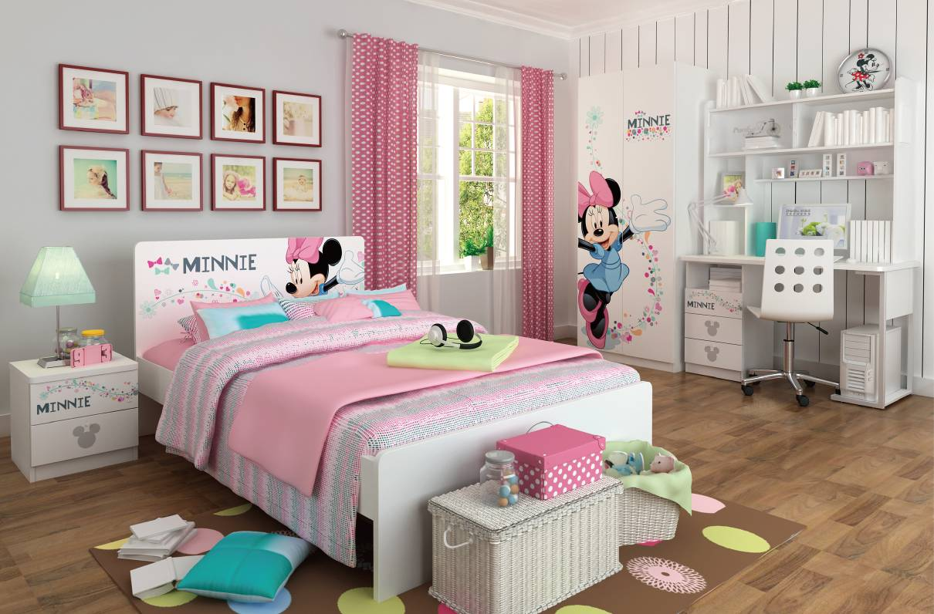

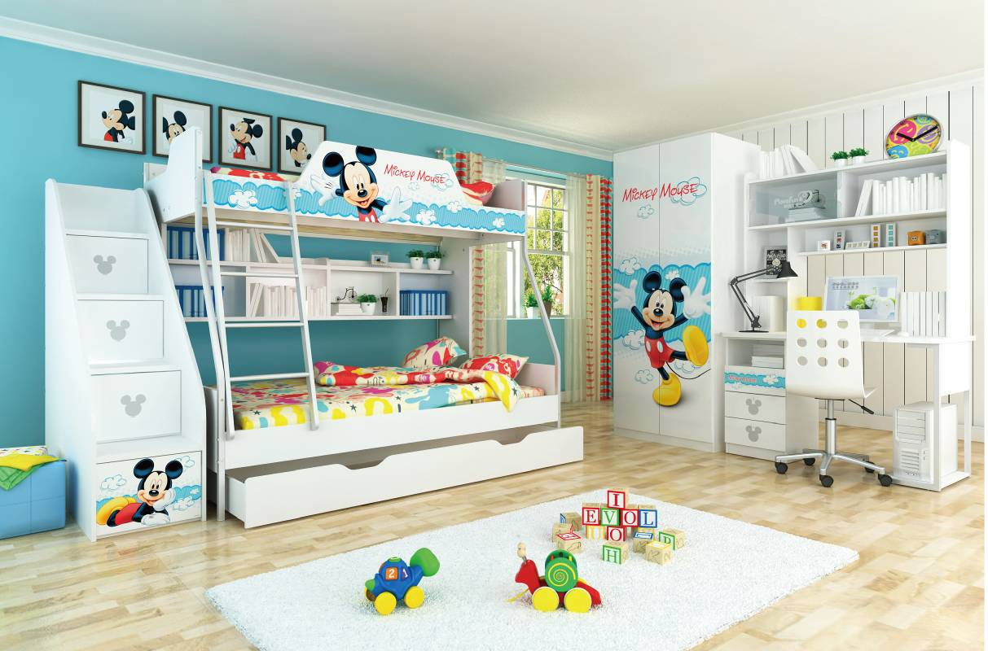
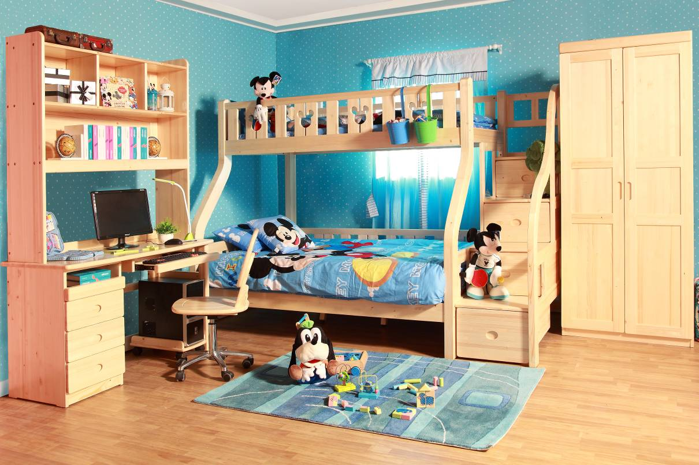

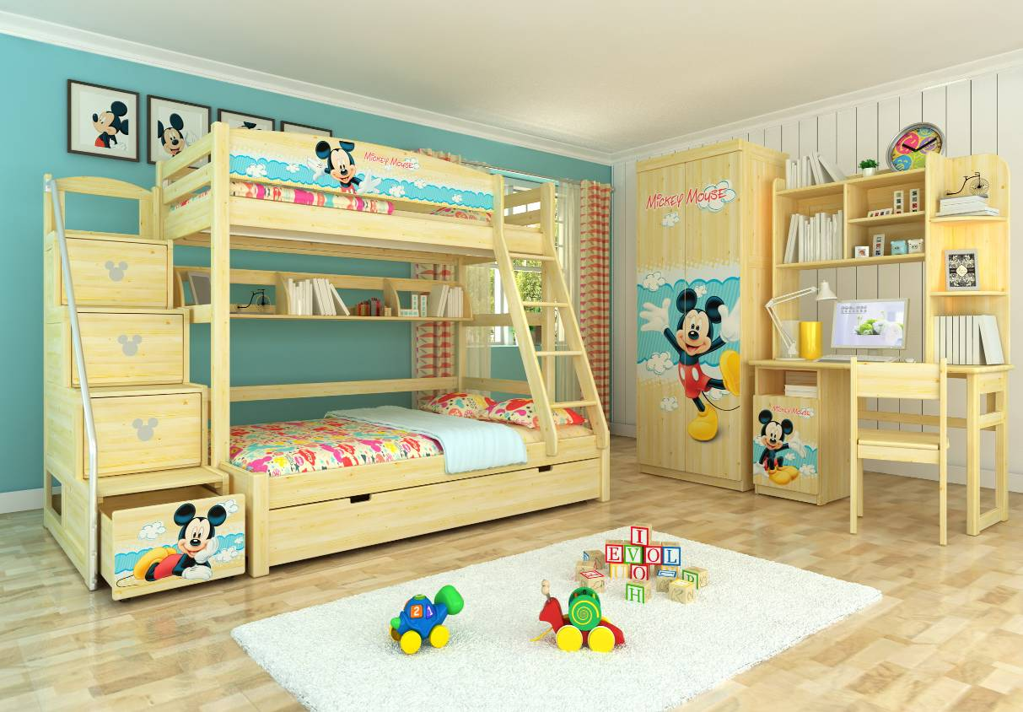
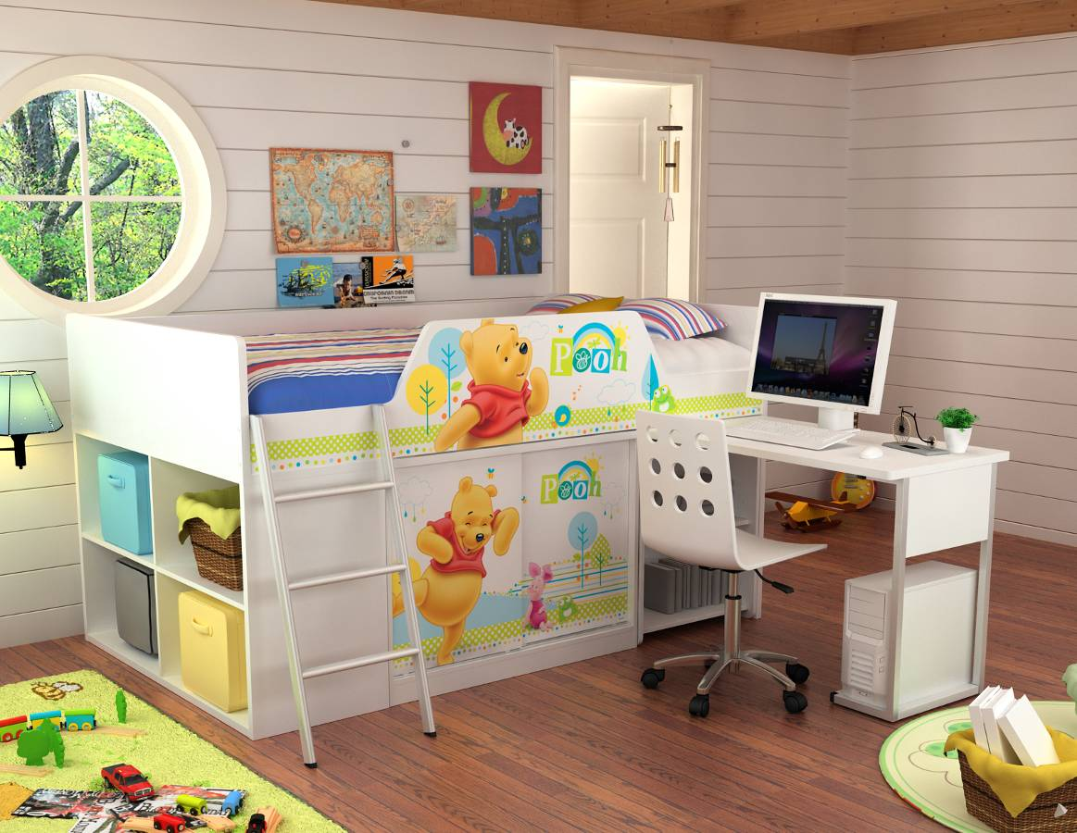

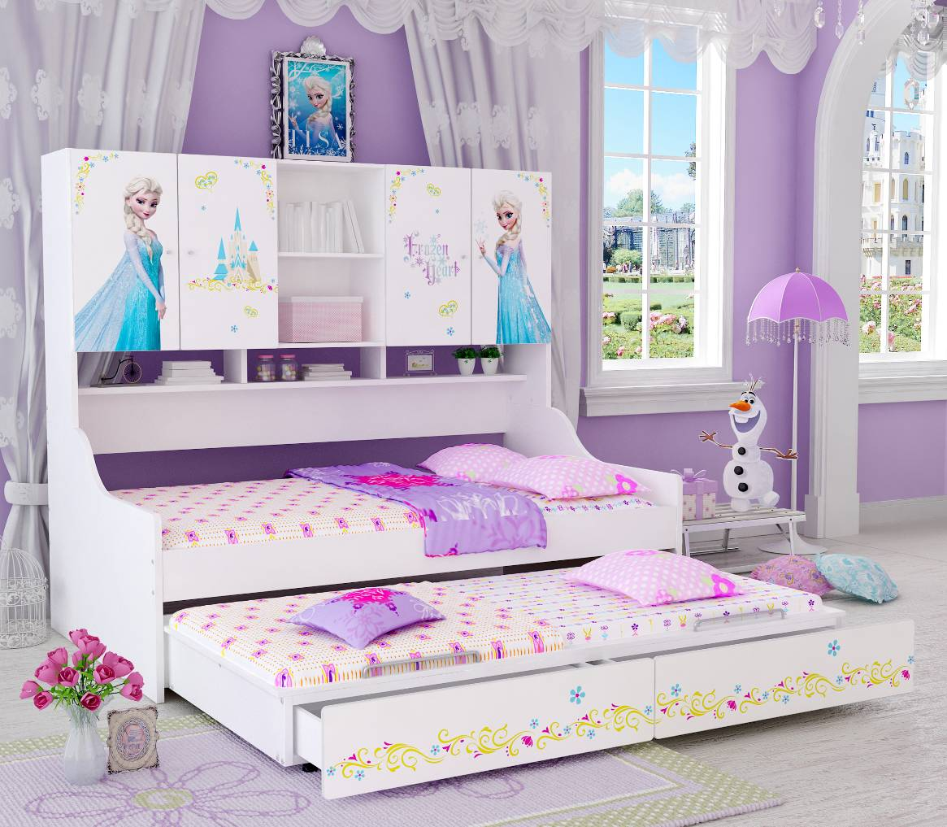
（更多设计款式、家居产品请到酷漫居官网或线下门店体验）

